1. Pole powierzchni lasów o charakterze mieszanym: 189273,33 KM2
2. 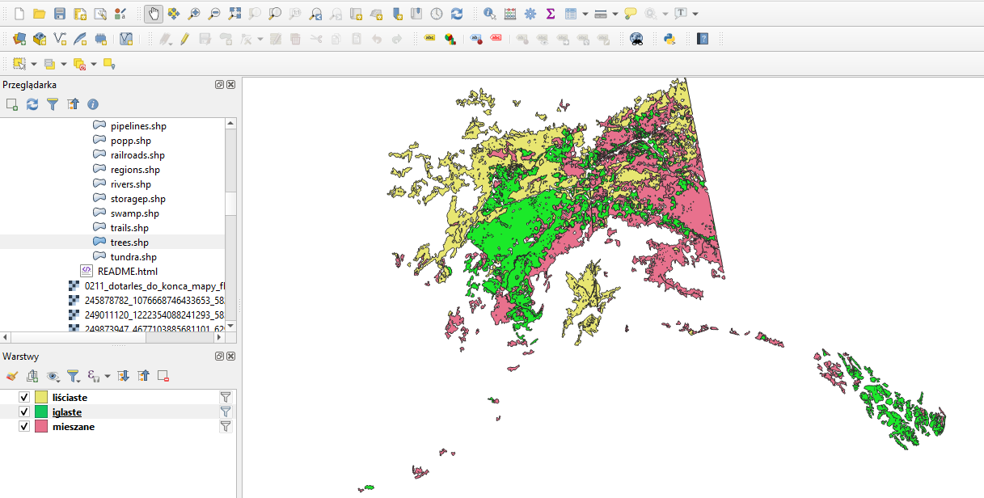
3. Długość linii kolejowych: 843,389 km 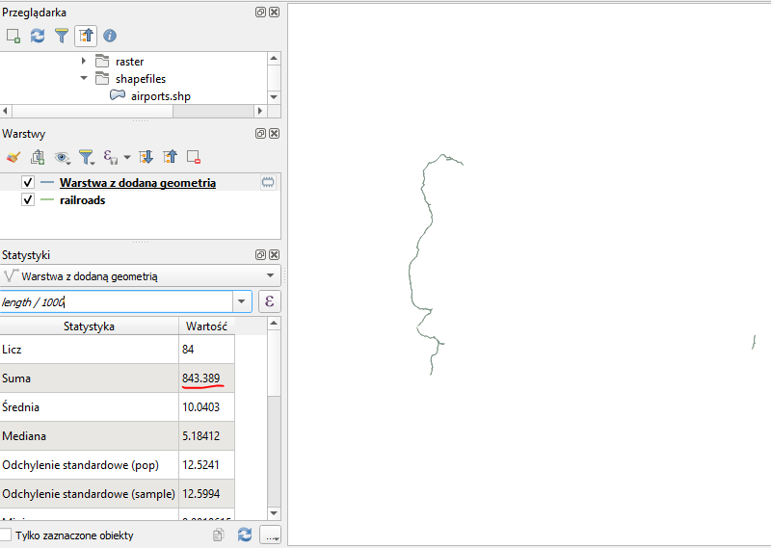
4. Średnia wysokość lotnisk militarnych nad poziomem morza: 593,25  
   Ilość lotnisk militarnych: 8  
   Ilość lotnisk militarnych powyżej 1400m n.p.m: 1  
   Żółtym punktem jest zaznaczone lotnisko, które miało być usunięte z warstwy airports.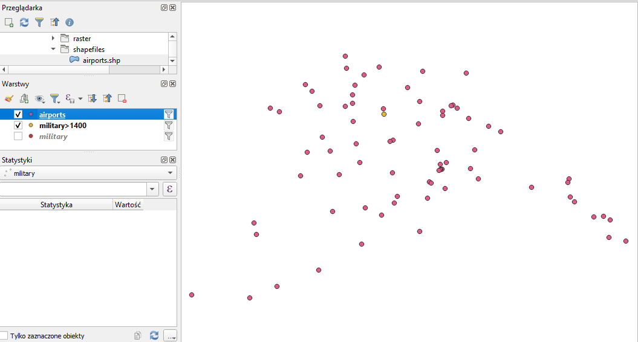
5. W Bristol Bay znajduje się 11 budynków i 11 budynków jest oddalonych nie więcej niż 25km od rzeki.  
   